TRƯỜNG ĐẠI HỌC FPT
KHOA CÔNG NGHỆ THÔNG TIN
BÁO CÁO TUẦN 08
Axios & JSON-Server (CRUD)
Môn: Phát triển Ứng dụng Web với ReactJS (FER202)
Project: Online Movie Ticket selling system — Bán vé xem phim trực tuyến

I. THÔNG TIN NHÓM
Tên nhóm | Team_1
Mã lớp học phần | SE20A07
Giảng viên hướng dẫn | Le Thi Bich Tra
Link GitHub Repo | https://github.com/fudn-traltb-su26/rbl-fer202-theotuan-team_1
Tuần báo cáo | Tuần 08 — Axios & JSON-Server (CRUD)
Ngày nộp | [20/07/2026]

II. PHÂN CÔNG CÔNG VIỆC
Ghi rõ nhiệm vụ từng thành viên và % hoàn thành. Cột Kết quả ghi "Đạt" / "Một phần" / "Chưa đạt".

STT | Họ và tên | Nhiệm vụ được giao | Kết quả thực hiện | % HT
1 | Nguyễn Xuân Thịnh | Xây dựng movieService.js (Axios instance + CRUD) và MovieListPage (loading/error state) | Đạt | 100%
2 | Nguyễn Hữu Tấn Đạt | Xây dựng trang Admin MovieManagePage.jsx: bảng CRUD phim, Modal thêm/sửa, confirm xoá | Đạt | 100%
3 | Nguyễn Minh Huy | Cấu hình JSON-Server (db.json), thiết kế endpoint /movies, /showtimes | Đạt | 100%
4 | Huỳnh Thị Thúy Kiều | Test toàn bộ luồng CRUD phim, verify db.json sau thao tác | Một phần | 80%
5 | Bùi Thùy Dung | Viết tài liệu API endpoints & tổng hợp báo cáo tuần 08 | Một phần | 80%

Người chủ trì tuần này: | Nguyễn Xuân Thịnh
Link commit GitHub tuần này: | https://github.com/fudn-traltb-su26/rbl-fer202-theotuan-team_1/week08

III. NỘI DUNG ĐÃ THỰC HIỆN

Chủ đề tuần 08: Axios instance, REST API CRUD với json-server, async/await, loading/error state, service layer

3.1. Danh sách công việc
Đánh dấu cột Trạng thái: [x] = Xong | [~] = Một phần | [ ] = Chưa làm

# | Công việc cần thực hiện | T.thái | Người thực hiện
1 | Chạy json-server: npx json-server --watch db.json --port 3001 | [x] | Nguyễn Xuân Thịnh
2 | Viết src/services/movieService.js: getMovies, getMovieById, createMovie, updateMovie, deleteMovie | [x] | Xuân Thịnh
3 | Thay hardcode bằng useEffect + getMovies() trong MovieListPage (có loading/error state) | [x] | Nguyễn Hữu Tấn Đạt
4 | Hiển thị Spinner khi loading, Alert khi lỗi | [x] | Bùi Thùy Dung
5 | Viết Admin MovieManagePage.jsx: bảng CRUD phim + Modal thêm/sửa + confirm xoá | [x] | Nguyễn Minh Huy
6 | Test toàn bộ CRUD: tạo, đọc, sửa, xoá phim — verify thay đổi trong db.json | [~] | Huỳnh Thị Thúy Kiều

3.2. Mô tả chi tiết cách triển khai
Nhóm đã xây dựng một Axios instance dùng chung (axiosClient.js) với baseURL trỏ tới json-server (http://localhost:3001) và cấu hình sẵn header Content-Type: application/json, giúp mọi request trong ứng dụng CineBook không phải lặp lại cấu hình. Trên cơ sở đó, movieService.js được tách thành một service layer riêng, cung cấp các hàm getMovies, getMovieById, createMovie, updateMovie và deleteMovie, mỗi hàm trả về một Promise từ Axios và được gọi bằng async/await để code dễ đọc hơn so với .then() lồng nhau.
Tại MovieListPage, nhóm dùng useEffect kết hợp state loading và error để thay thế hoàn toàn dữ liệu hardcode trước đó: khi gọi getMovies(), giao diện hiển thị Spinner, nếu request thất bại thì Alert báo lỗi sẽ xuất hiện thay vì làm crash trang. Ở phía Admin, MovieManagePage.jsx triển khai bảng CRUD đầy đủ với Modal dùng chung cho cả thêm và sửa phim, đồng thời có bước confirm trước khi gọi deleteMovie để tránh xoá nhầm dữ liệu.
Khó khăn lớn nhất nhóm gặp phải là lỗi CORS khi gọi Axios từ React sang json-server, và tình trạng Spinner bị treo khi API trả lỗi do thiếu khối catch. Cả hai vấn đề đã được xử lý và ghi chi tiết trong mục VI của báo cáo này.

IV. KẾT QUẢ ĐẠT ĐƯỢC

4.1. Kết quả kỹ thuật đạt được
Mô tả ngắn từng kết quả đã hoàn thành trong t

Hoàn thành movieService.js với đầy đủ 5 hàm CRUD, đã test bằng Postman và trực tiếp trên UI — commit: /commits/week08#service-layer
2. MovieListPage chuyển hoàn toàn sang dữ liệu động từ json-server, có loading/error state — file: src/pages/MovieListPage.jsx
3. Admin MovieManagePage cho phép thêm/sửa/xoá phim và đồng bộ ngay với db.json — file: src/pages/admin/MovieManagePage.jsx

4.2. Screenshot / Demo kết quả
Chèn ảnh chụp màn hình các tính năng đã hoàn thành (tối thiểu 2 ảnh). Ghi chú bên dưới mỗi ảnh.

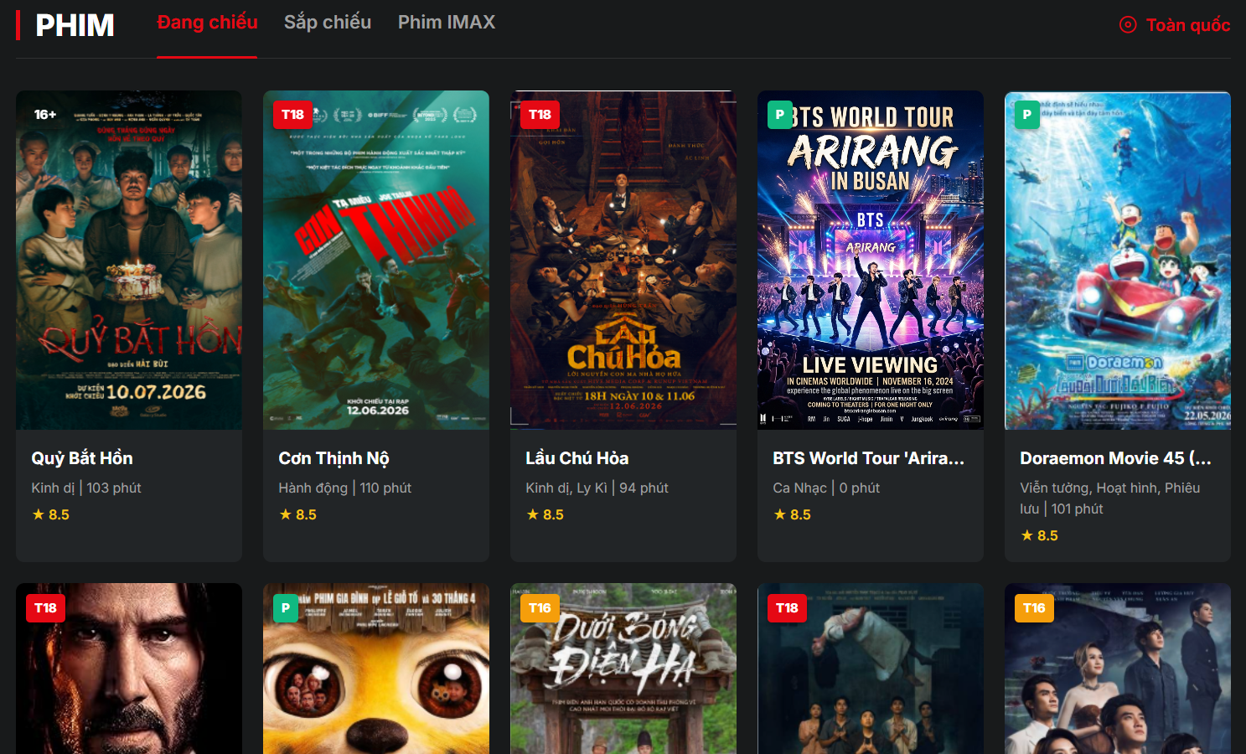  Hình 1: Danh sách phim | 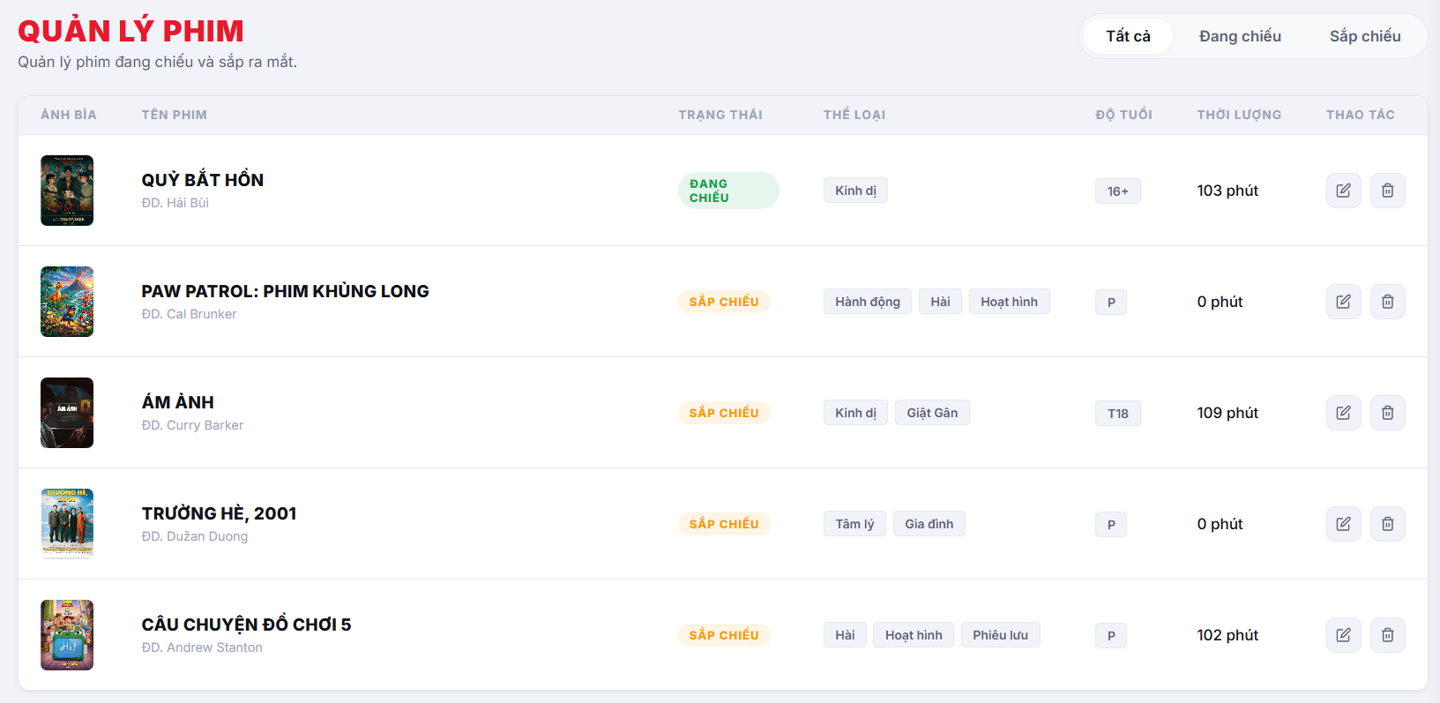  Hình 2: Admin MovieManagePage — Modal thêm/sửa phim

V. CHECKLIST ĐẦU RA — TUẦN 08
Đánh dấu ☑ vào cột "HT?" cho mỗi đầu ra đã hoàn thành. Ghi rõ file/folder/link lưu kết quả.

# | Yêu cầu đầu ra (từ TODO.md) | HT? | Vị trí lưu kết quả (file / folder / link) | Ghi chú
1 | src/services/movieService.js với đầy đủ getMovies, createMovie, updateMovie, deleteMovie | ☑ | src/services/movieService.js | —
2 | MovieListPage hiển thị Spinner khi fetch, Alert khi lỗi API | ☑ | src/pages/MovieListPage.jsx — kiểm tra state loading, error | —
3 | Admin MovieManagePage CRUD hoàn chỉnh (Create/Read/Update/Delete) | ☑ | src/pages/admin/MovieManagePage.jsx | —
4 | db.json được cập nhật đúng sau khi thêm/sửa/xoá phim | ☑ | db.json (root folder) — kiểm tra sau thao tác CRUD | —
5 | Tài liệu API endpoints table (method, URL, request body, response) | ☐ | docs/week08-api-endpoints.md | Đang hoàn thiện
 | TỔNG SỐ ĐẦU RA HOÀN THÀNH | 4/5

VI. HẠN CHẾ & LỖI GẶP PHẢI

6.1. Bảng lỗi kỹ thuật
Liệt kê chi tiết các lỗi đã gặp. Nếu chưa fix được, ghi "Chưa fix" ở cột Trạng thái.

# | Mô tả lỗi (copy error message nếu có) | Nguyên nhân (đoán) | Cách khắc phục | T.thái
1 | CORS error khi gọi Axios từ React (port 3000) sang json-server (port 3001) | json-server mặc định không bật CORS header phù hợp cho request có custom header | Thêm middleware CORS trong json-server hoặc dùng proxy trong package.json ("proxy": "http://localhost:3001") | Đã fix
2 | Modal thêm/sửa phim không đóng lại sau khi submit thành công | State điều khiển modal (isOpen) không được reset trong callback .then() của Axios | Gọi setIsOpen(false) trong khối then sau khi cập nhật danh sách phim | Đã fix
3 | Spinner bị treo mãi khi API trả lỗi 404 | Thiếu khối catch để set trạng thái error và tắt loading | Bổ sung try/catch (async/await) và finally để luôn tắt loading | Đã fix

6.2. Hạn chế về kiến thức & chất lượng
- Nhóm chưa nắm vững cách cấu hình interceptor của Axios để xử lý lỗi tập trung (interceptor cho response 401/500).
- UI trang Admin MovieManagePage còn thiếu phân trang (pagination) khi danh sách phim dài.
- Câu hỏi cho giảng viên: nên đặt logic xử lý lỗi Axios trong interceptor hay trong từng service function sẽ hợp lý hơn cho dự án nhóm?

